È ONLINE IL SITO WEB DELLA
FONDAZIONE CASSA RURALE VAL DI NON

Un luogo pensato per informare e coinvolgere istituzioni, imprese, associazioni e cittadini nella mission della Fondazione

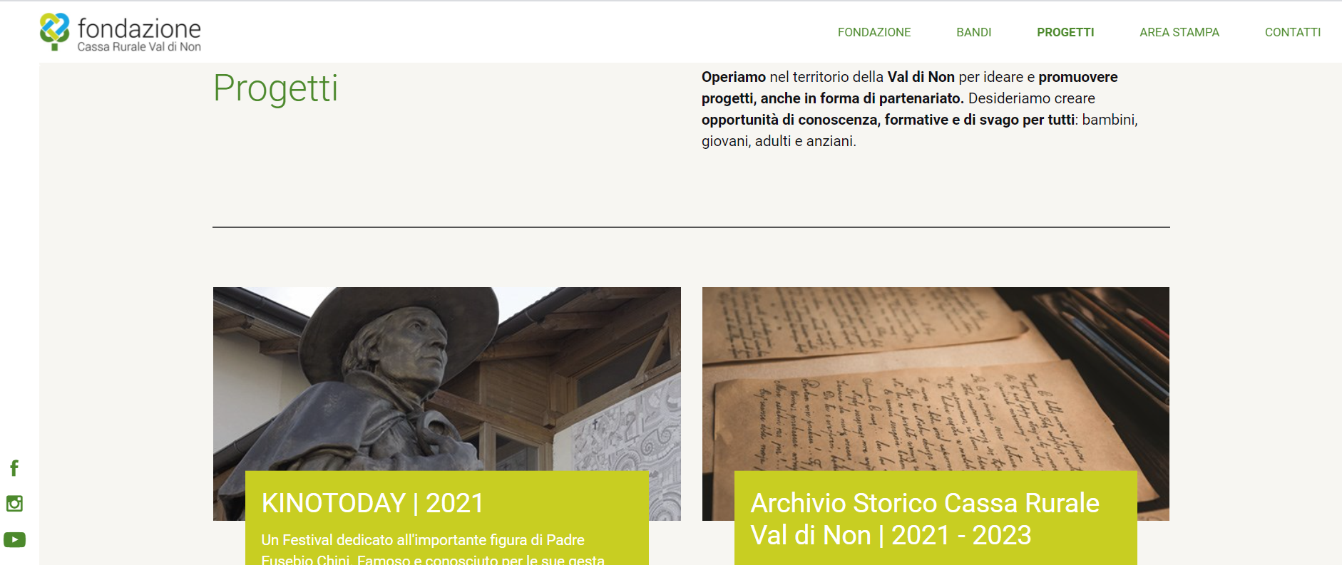
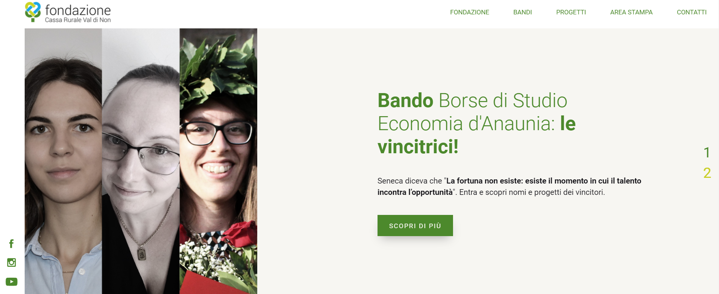
È online il sito web della Fondazione Cassa Rurale Val di Non che, attraverso la piattaforma www.fondazionecrvaldinon.it, si presenta ufficialmente al pubblico. Uno spazio web presso il quale la struttura è descritta nell’ambito della sua mission. Consultabili lo statuto e l’atto costitutivo, i progetti fino ad ora realizzati o in corso, i bandi promossi e le ricerche ad oggi realizzate come quella dedicata all’Economia in Anaunia (2019) scaricabile in formato pdf sul sito.

Dedicato alla Stampa uno spazio (“Area Stampa”) in cui sarà possibile recuperare agevolmente i contenuti informativi, fotografici e video delle iniziative che di volta in volta verranno promosse e comunicate. In ogni pagina la possibilità di iscriversi alla Newsletter della Fondazione che verrà inviata periodicamente agli iscritti con una mirata comunicazione delle attività e delle svariate opportunità promosse dall’Ente. Stessa cosa per i canali social Facebook, Instagram e Youtube (/ Fondazione Cassa Rurale Val di Non) raggiungibili con un solo clic in ogni pagina del sito.

“Felici di questo altro traguardo ci auguriamo che il sito venga vissuto, consultato e utilizzato per interagire con la Fondazione partecipando, ad esempio, alle iniziative promosse, comunicate sulla piattaforma e condivise sui vari canali social della Fondazione. Abbiamo creato un luogo che possa favorire delle conversazioni con interlocutori creativi e propositivi. In generale ci piacerebbe un seguito ai nostri canali – web e social - dove, dal canto nostro, ci impegniamo a pubblicare news, progetti, bandi e appuntamenti che promuoveremo in sinergia con il territorio” dichiara il Presidente della Fondazione Cassa Rurale Val di Non Dino Magnani.

Il sito web della Fondazione è online all’indirizzo www.fondazionecrvaldinon.it

